МБОУ «БОГОСЛОВСКАЯ СОШ»
Савенок Татьяна Николаевна,
учитель начальных классов
Повышение компетентности педагога – ключ к личностному саморазвитию и росту профессионального мастерства
Успешная реализация ФГОС зависит от многих факторов, но главные из них – это повышение профессиональной компетентности педагогов, их саморазвитие и самосовершенствование. По мнению академика А.Г. Асмолова : «Сегодняшний стандарт – это в первую очередь стандарт, побуждающий учителя к обучению. Не будет мотивирован учитель – ничего не получится. Начальная школа - это школа порождения ценностной картины мира ребёнка. Без этого понимания картина мира в сознании ребёнка обратится в мозаику, так и не обретя целостности».
Современная начальная школа имеет свои особенности:
-школа понимания, ценностной педагогики и диалога культур;
- совместное действие ребёнка со взрослым и «продвинутым» сверстником;
-школа позитивной социализации;
-школа игровой и проектной дидактики («обучение должно войти в мир ребёнка через ворота детской игры»);
-школа жизненных задач («даём в школе задачи с полным набором данных, а в жизни – «пойди туда, не знаю куда; найди то, не знаю что»);
-диагностика развития успехов ребёнка («рождается главное новообразование – вера в себя и в свои возможности, а не в свою беспомощность»);
-зона ближайшего развития;
- школа проектирования УУД («учить учиться»: самостоятельное усвоение знаний, самосовершенствование и саморазвитие, значит – приобретение учащимся социального опыта).
ФГОС задают качественно новое представление о том, каким должны быть содержание начального образования и его образовательный результат. Меняется представление о критериях профессионального мастерства учителя, целях и методах его работы. С какими проблемами столкнулись учителя начальных классов, а в дальнейшем и педагоги основной школы? Если коротко, то можно обозначить их так:
-страх перед нововведениями;
-недостаточно точное и полное понимание целей, задач и функций УУД;
-непонимание специфики формирования УУД как метапредметного процесса;
- опасение, что снизится качество знаний, умений и навыков обучающихся;
-некоторые трудности в освоении технологий формирования УУД;
- несформированность у педагогов профессиональных компетенций.
Выход из любой ситуации всегда найдётся, главное - не останавливаться на достигнутом. Изменения, происходящие сейчас в школе, интересны, новы и неожиданны. Кажется, осмыслить, понять и принять к действию всё, что предлагается в логике ФГОС, очень сложно. Постепенно, шаг за шагом, опасения и тревоги рассеиваются. Помогает участие в семинарах, творческих лабораториях, проектных группах муниципального и регионального уровней, стажёрские площадки. Работая в проектной группе «Деятельность педагога по формированию УУД в логике ФГОС НОО» понимаешь, если УУД успешно формируются, значит идёт процесс развития личности и достигаются цели образования. Ведь цель проектной группы – развитие профессиональной компетентности учителей начальных классов по вопросу формирования УУД младших школьников. Круг вопросов, рассматриваемых педагогами, был многоаспектный:
- Мониторинговый инструментарий сформированности УУД.
- Диагностика уровня развития УУД младших школьников.
- Система оценивания УУД.
- Методические подходы к формированию УУД.
- Планирование уроков, направленных на формирование УУД.
- Формирование УУД средствами внеурочной деятельности.
- Формирование УУД в условиях класса – комплекта (малокомплектная школа).
- Преемственность формирования УУД при переходе в основную школу.
- Формирование УУД через проектную деятельность.

Все они важны, так как помогают проектировать урок независимо от того, по какому УМК работает учитель. Результативность деятельности складывается из сложного комплекса показателей, описывающих и предметные, и метапредметные, и личностные достижения ребёнка. И, конечно же, изменения распространяются на содержание и способы оценки результата сформированности УУД. Возникает вопрос: можно ли все УУД (регулятивные, предметные, коммуникативные и личностные) отследить и измерить привычными способами контроля и оценки? Частично – да. Предметные УУД - через тематические контрольные работы, контрольные срезы, тестовые задания, итоговые комплексные контрольные работы и т.д. А как измерить метапредметные результаты? Или ещё сложнее - личностные образовательные достижения учащихся?
Для изучения процесса развития УУД нужен свой инструментарий. Наиболее точным измерительным инструментом является мониторинг, так как это - инструмент, помогающий самому учителю построить учебный процесс на развитие индивидуальных возможностей каждого ученика и создать для них оптимальные условия для достижения качественного результата.
Владея инструментарием формирования УУД, педагог вырабатывает вместе с учащимся соответствующий алгоритм, который помогает ученику увидеть результат своей деятельности и скорректировать свою работу для получения положительного результата.
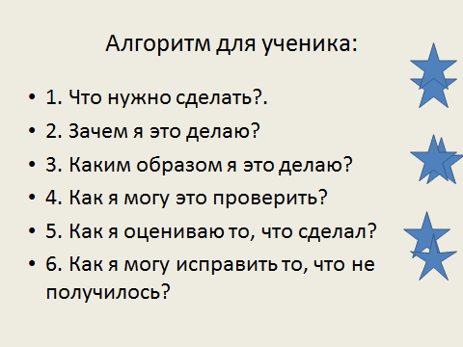
Невозможно сформировать одни УУД на уроках, а другие во внеурочной деятельности. Они тесно взаимосвязаны – направлены на освоение учениками ООП, имеют единые цели и задачи по формированию различных компетенций обучающихся. Главное условие – осознание , зачем это делается на уроке?
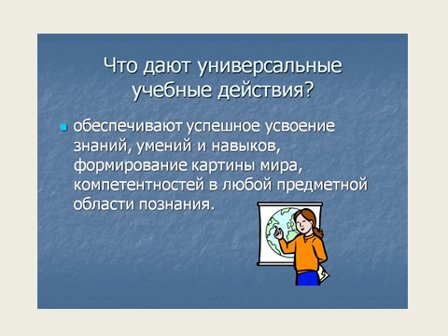
Такой подход даёт возможность увидеть целостную картину реализации новых стандартов, спланировать и скорректировать свою работу каждому педагогу на основе требований ФГОС и накопленного им педагогического опыта и мастерства.
Сегодня можно сказать: образование только тогда и является фактором успеха, когда оно обеспечивает уникальную мобильность личности, каковой должен являться учитель, когда в центре его (учителя) профессиональной деятельности стоит развитие личности ребёнка.
Учитель - это тонкая работа.
Он – скульптор, он – художник,
Он – творец.
Не должен ошибиться ни на
Йоту,
Ведь человек – труда его венец.

